INSTANCIA SOLICITUD ACTUALIZACIÓN 2017 DE LA BOLSA DE EMPLEO TEMPORAL, MEDIANTE LA APORTACIÓN DE NUEVA DOCUMENTACIÓN Y/O MODIFICACIÓN DE DATOS DE LA FUNDACIÓN CANARIA SAGRADA FAMILIA, 2014.

CATEGORÍA: …………………………………………………………………………………………………

ESPECIALIDAD/AREA ESPECÍFICA:……………………………………………………………………..

ISLA DE PREFERENCIA: TENERIFE GRAN CANARIA

APELLIDOS:…………………………………………..………………………..…………………………….....................

NOMBRE:……………………………………………………………………………………………………………………

DNI/PASAPORTE: ……………………………………TELEFONO:…………………………………………………….

MÓVIL: …………………………………………..CORREO ELECTRÓNICO: ..........................................................

Los llamamientos, se realizarán al correo electrónico arriba señalado debiéndose contactar con el servicio administrativo de la FCSF el mismo día o antes de las 14:00 horas del día siguiente al mismo manifestando su disposición para la contratación.
Los interesados que, con carácter complementario, quieran ser localizados mediante llamada telefónica, deberán marcar la siguiente casilla:

Solicito, con carácter complementario al correo electrónico, llamada telefónica:

TELEFONO FIJO.

TELEFONO MÓVIL.

DOCUMENTACIÓN APORTADA:

CURRÍCULUM.

FOTOCOPIA DEL TÍTULO ACADÉMICO REQUERIDO PARA LA ESPECIALIDAD/ÁREA ESPECÍFICA.

CERTIFICADO DE VIDA LABORAL EXPEDIDO POR LA TESORERÍA GENERAL DE LA SEGURIDAD SOCIAL.

OTRA DOCUMENTACIÓN ACREDITATIVA DE MÉRITOS ALEGADOS (ESFECIFICAR CADA TÍTULO):

---------------------------------------------------------------------------------------------------------------------------------------------------------------------------------------------------------------------------------------------------------------------------------------------------------------------------------------------------------------------------------------------------------------------------------------------------------------------------------------------------------------------------------------------------------------------------------------------------------------------------------------------------------------------------------------------------------------------------------------------------------------------------------------------------------------------------------------------------------------------------------------------------------------------------------------------------------------------------------------------------------------------------------------------------------------------------------------------------------------------------------------------------------------------------------------------------------------------------------------------------------------------------------------------------------------------------------------------------------------------------------------------------------------------------------------------------------------------------------------------------------------------------------------------------------------------------------------------------------------------------------------------------------------------------------------------------------------------------------------------------------------------------------------------------------------------------------------------------------------------------------------------------------------------------------------------------------------------------------------------------------------------------------------------------------------------------------------------------------------------------------------------------------------------------------------------------------------------------------------------------------------------------------------------------------------------------------------------------------------------------------------------------------------------------------------------------------------------------------------------------------------------------------------------------------------------------------------------------------------------------------------------------------------------------------------------------------------------------------------------------------------------------------------------------------------------------------------------------------------

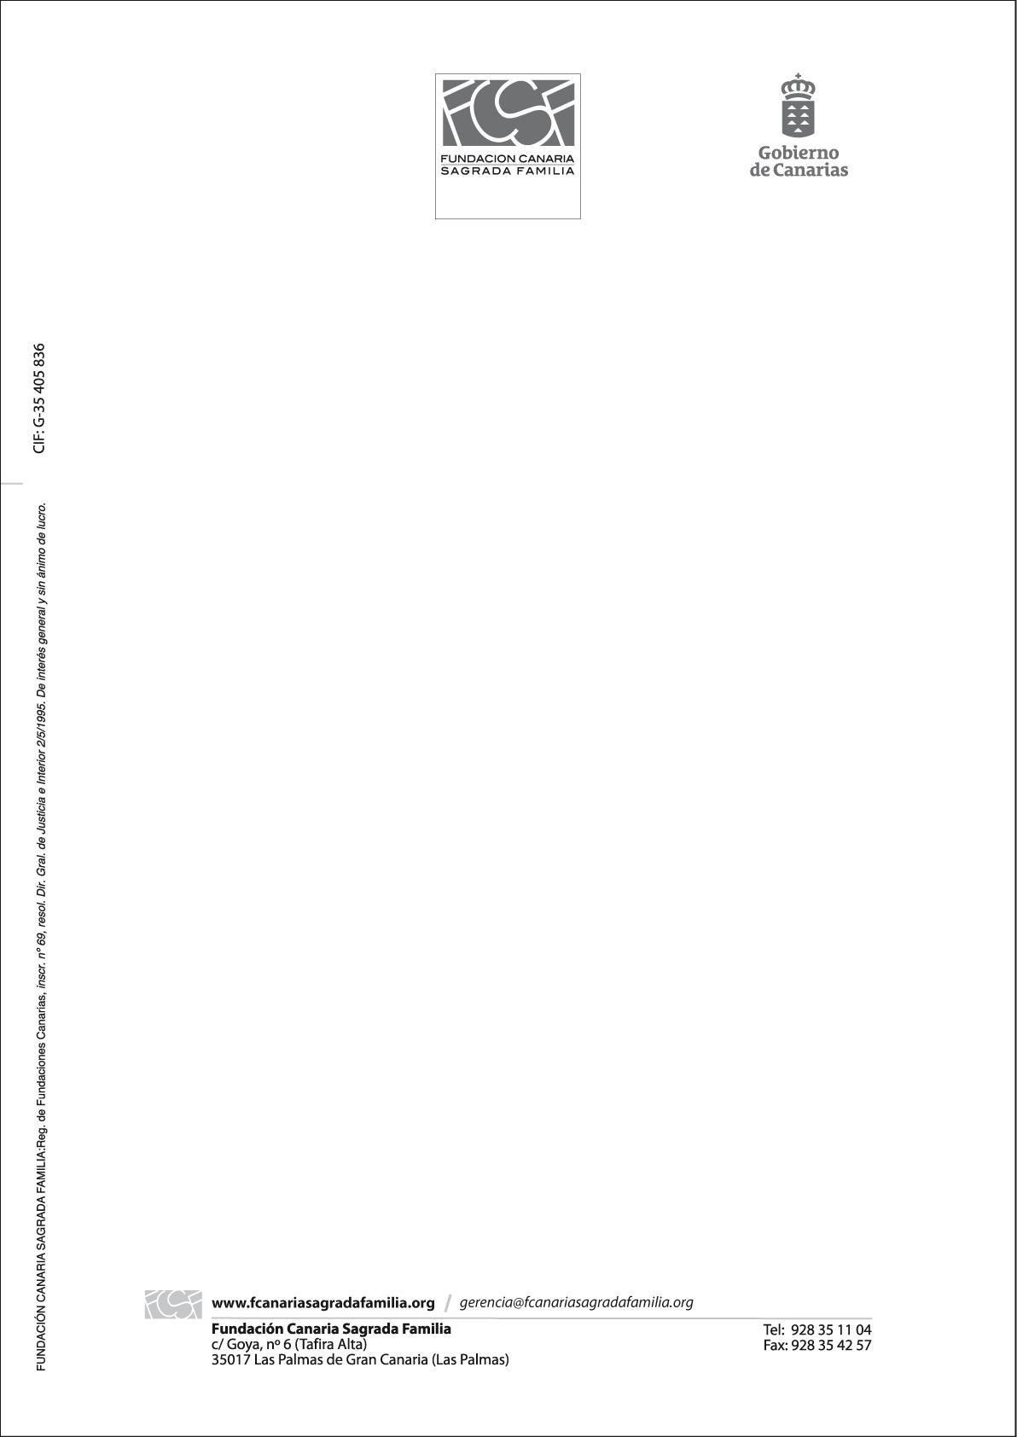
El abajo firmante manifiesta su interés en formar parte de la bolsa de trabajo de 2014 de la Fundación Canaria Sagrada Familia, y declara la autenticidad de los documentos aportados para acreditar la experiencia y formación requerida para la categoría/especialidad a la que se opta adjuntados a esta instancia y relacionados en los anteriores apartados para su posterior baremación y ordenación de la misma.

En……………………………………………………… a …… de ………………….. de 2017.

Fdo:……………………………………………….

A/A DPTO. DE RECURSOS HUMANOS FUNDACIÓN CANARIA SAGRADA FAMILIA

(Los datos personales recogidos serán incorporados y tratados en el fichero “Bolsa Contratación” cuya finalidad es la relación de personas para incluir en la bolsa de trabajo de la Fundación Canaria Sagrada Familia y remisión a los distintos centros de su ámbito y no podrán ser cedidos, salvo cesiones previstas en la Ley. El responsable del fichero es el órgano que figura en este documento, ante él podrá ejercer los derechos de acceso, rectificación, cancelación y oposición, todo lo cual se informa en cumplimiento del artículo 5 de la Ley Orgánica 15/1999, de 13 de diciembre, de Protección de Datos de Carácter Personal).

